МОСКОВСКИЙ ГОСУДАРСТВЕННЫЙ ТЕХНИЧЕСКИЙ УНИВЕРСИТЕТ

им. Н.Э. Баумана

Факультет «Информатика и системы управления»

Кафедра «Систем обработки информации и управления»

ОТЧЕТ

**Лабораторная работа №__4__**

по дисциплине«Корпоративные системы управления»

Тема: «Методология управления бизнес-процессами BPM 10»

ИСПОЛНИТЕЛЬ: _Журавлев _Н. В.__

ФИО

группа ИУ5-35М __________________

подпись

"2"__ноября___2024 г.

ПРЕПОДАВАТЕЛЬ: ____Сухобоков А.В.__

ФИО

__________________

подпись

"2"_ноября___2024 г.

Москва - 2024

__________________________________________________________

**План работ по проекту в виде таблицы**

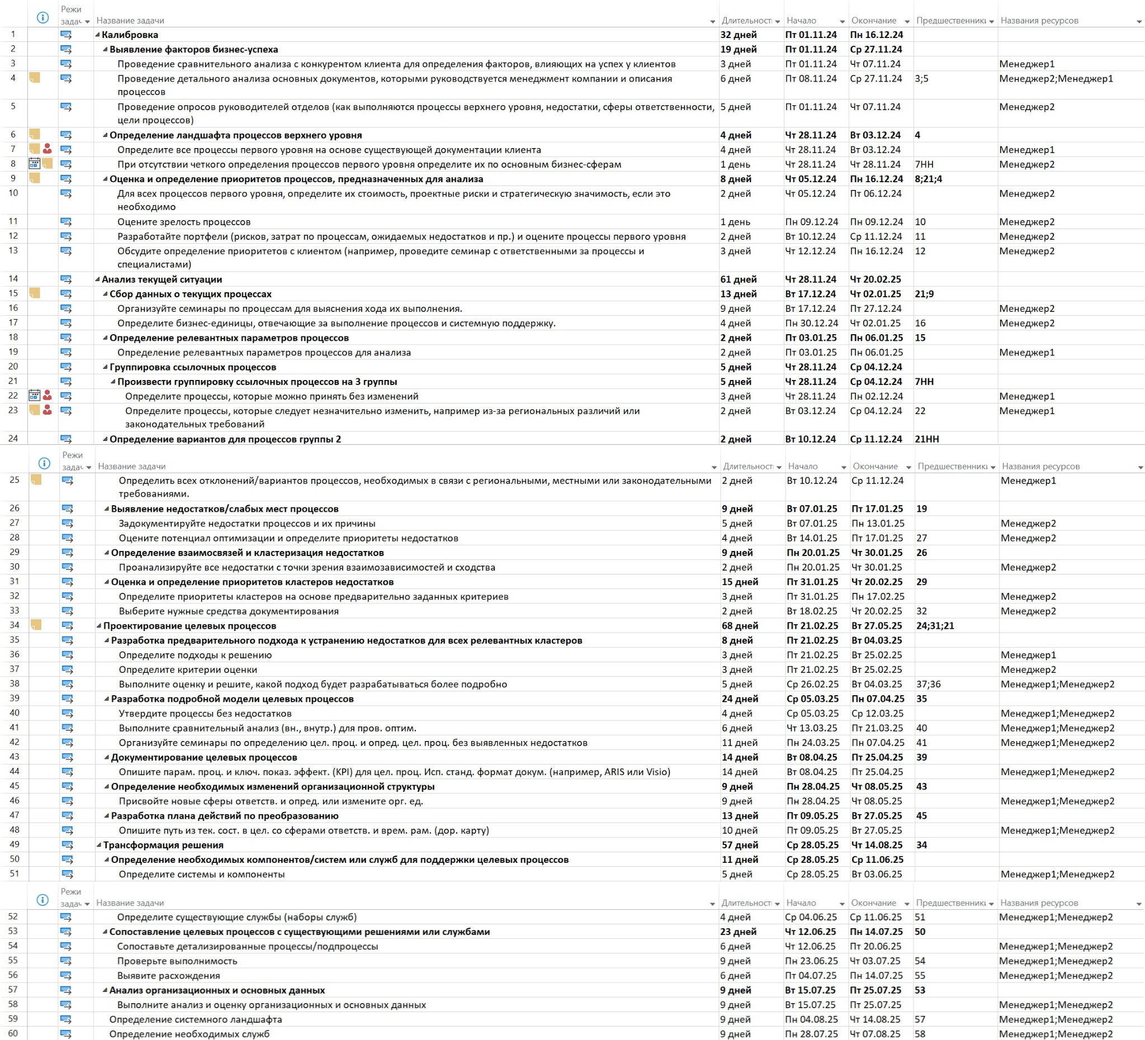

Рисунок 1. План работ по проекту в виде таблицы

**План работ по проекту в виде диаграммы Ганта**

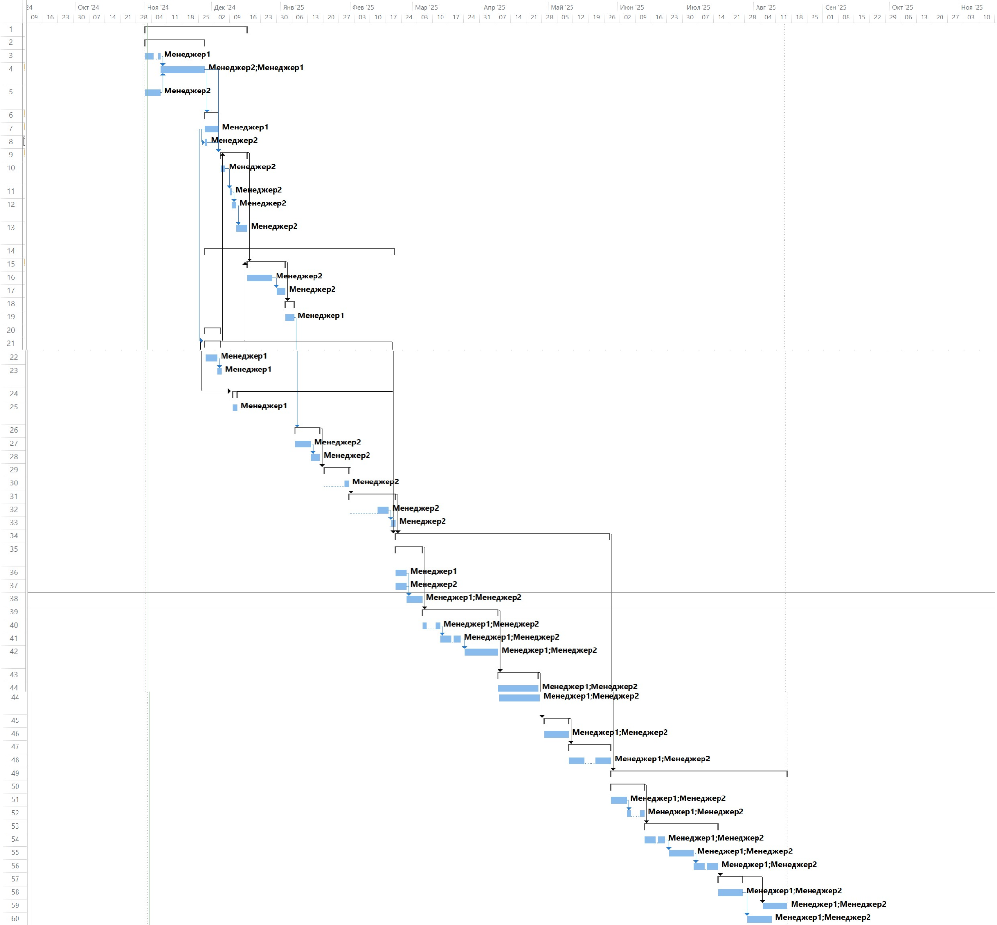

Рисунок 2. План работ в виде диаграммы Ганта

**Ситуация, когда сотрудники загружены менее чем на 100%**

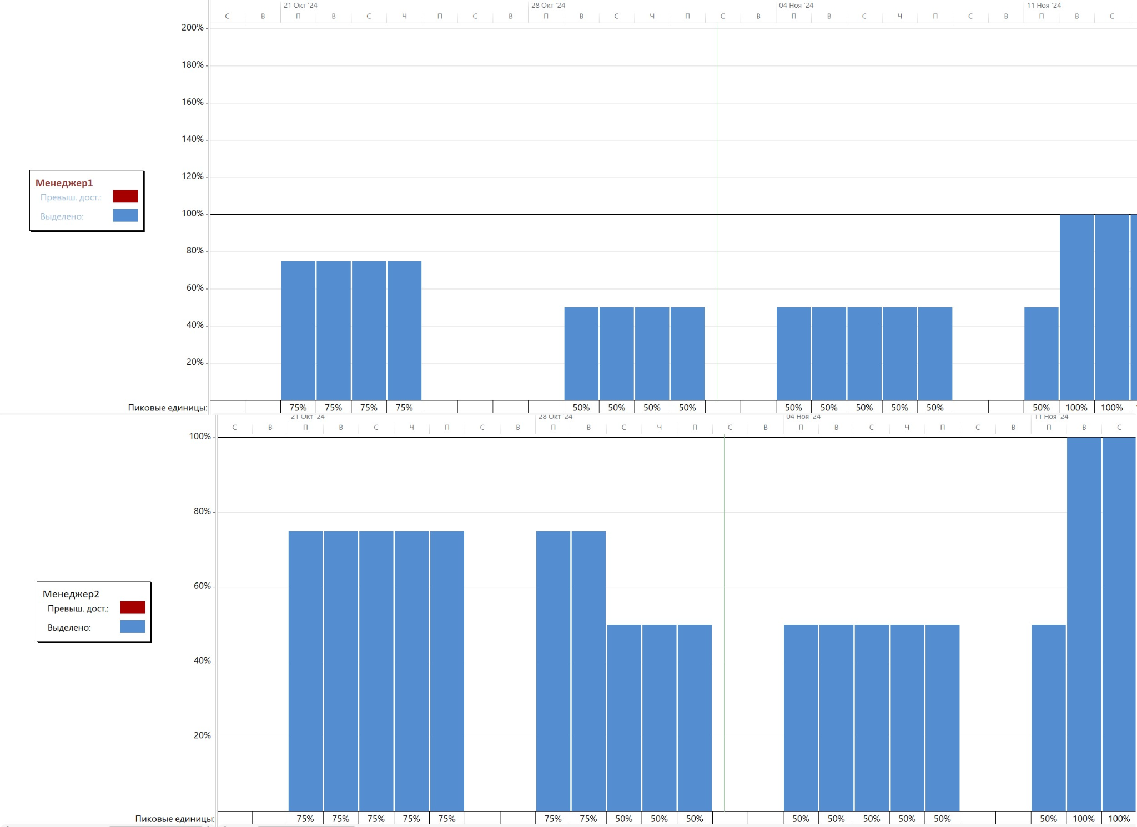

Рисунок 3. График использования ресурсов при загруженности менее 100%

**Ситуация, когда сотрудники загружены более чем на 100%**

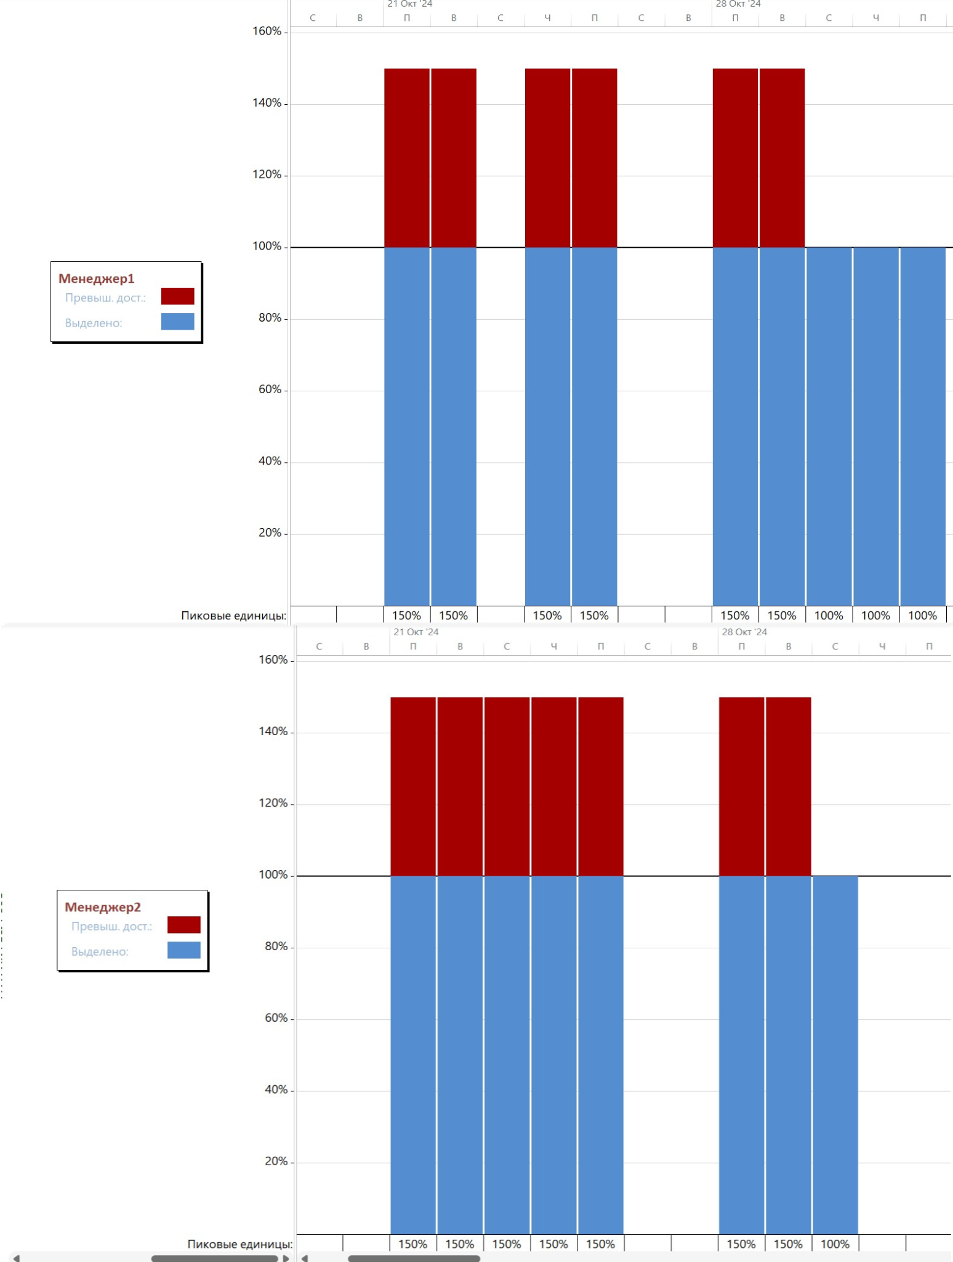

Рисунок 4. График использования ресурсов при загруженности более 100%

**Выводы о соответствии работ по реинжинирингу бизнес-процессов в компании White Horse методике, изложенной в курсе BPM100.**

При анализе соответствия работ по реинжинирингу были выявлены следующие расхождения с методикой:

1. Калибровка. Отсутствует проверка документов, что влечёт за собой отсутствие связанных с этим пунктов. Информация о процессах была взята из интервью и используется для анализа в дальнейшем. Остальное описание операций соответствуют методологии.
2. Текущий анализ ситуации. Отсутствует Powerpoint презентация для визуализации недостатков. Остальное описание операций соответствуют методологии.
3. Проектирование целевых процессов. Отсутствует план действий для преобразования (дорожная карта). Отсутствует рассмотрение вариаций для улучшения целевого процесса (концепции решений). Остальное описание операций соответствуют методологии.
4. Трансформация решений. Полностью отсутствует описание и реализация всех операций.